**Итоговая общешкольная линейка**

Вот и завершился 2018/2019 учебный год. Ребята нашей школы хорошо потрудились и достигли хороших результатов. Итоговую общешкольную линейку открыла директор школы Балдина Татьяна Константиновна. Она провела инструктаж о правилах поведения на дороге, на воде, в случае пожара, при укусе клеща, при встрече с борщевиком.

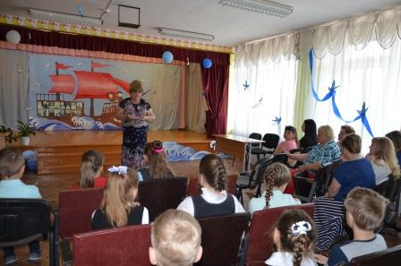

О правилах безопасного поведения в летний период рассказала медицинский работник Халатова Нина Аркадьевна

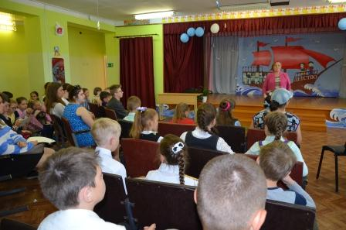

**Прекрасного вам отдыха, ребята! Берегите свою жизнь и здоровье!!!**